ГУАП
КАФЕДРА № 44
ОТЧЕТ
ЗАЩИЩЕН С ОЦЕНКОЙ
ПРЕПОДАВАТЕЛЬ
доц., к.т.н., доц. |  |  |  | О.О. Жаринов
должность, уч. Степень, звание |  | подпись, дата |  | инициалы, фамилия

ОТЧЕТ О ЛАБОРАТОРНОЙ РАБОТЕ №3
РАЗРАБОТКА СЧЕТЧИКА С ЗАДАННЫМ ОСНОВАНИЕМ СЧЕТА НА T-ТРИГГЕРАХ В СРЕДЕ QUARTUS

по курсу: СХЕМОТЕХНИКА
РАБОТУ ВЫПОЛНИЛ
СТУДЕНТ ГР. № | 4341 |  |  |  | Е.П. Березин
 |  |  | подпись, дата |  | инициалы, фамилия

Санкт-Петербург
2025
Вариант 4
1. Цель работы
Разработать проект счетчика с заданным основанием счета на Т-триггерах в среде программирования Quartus.
2. Задание по варианту
Сформировать проект синхронного суммирующего счетчика с основанием счета «7» без использования принципа обратной связи на входы сброса триггеров.

3. Предварительный анализ для разработки схемы
По заданию требуется разработать синхронный суммирующий счетчик с основанием счета «7». Для реализации подобного счетчика потребуется $\log_{2}7≤3$ триггера (по одному на каждый разряд).
Можно сделать вывод по начальному поведению каждого из триггеров:
1. T0 – триггер, отвечающий за младший разряд. Он будет переключаться каждый раз при получении синхросигнала, поэтому на вход будет подаваться сигнал с источника.
2. T1 – триггер, отвечающий за средний разряд. Он будет переключаться при условии, что в младшем разряде уже записана единица (выходное состояние с триггера T0 равно 1), опять же, с условием реакции на синхросигнал.
3. T2 – триггер, отвечающий за старший разряд. Он будет переключаться при условии, что и в младшем, и среднем разрядах уже записаны единицы (выходные состояния с триггеров T0 и T1 равны 1).
Тогда получится схема реализации счетчика от 0 до 7. По условию требуется реализовать счетчик по основанию «7», т.е. счетчик будет работать от 0 до 6. Двоичный код 6 равен «110», что соответствует логическому выражению $Q2∧Q1∧\overline{Q0}$. Однако, комбинация $Q2∧Q1∧Q0$ нигде дальше не встречается, поэтому $Q0$ можно просто опустить. Итоговая комбинационная схема будет соответствовать следующему логическому выражению: $Q2∧Q1$.
Теперь надо определить, какие триггеры должны сохранить свое состояние при обнулении счетчика, а какие – сменить его:
1. Триггер T0 должен сохранить свое состояние, поэтому для входа вместо сигнала vcc будет подаваться инвертированный сигнал с комбинационной схемы: тогда он будет получать на вход 0 только при ее активации, что соответствует входному сигналу, при котором триггер не переключит свое состояние.
2. Триггеры T1 и T2 должны переключаться на противоположные состояния. Для этого через логическое «ИЛИ» на вход к ним, помимо уже имеющихся сигналов, будет подаваться сигнал с комбинационной схемы сброса.

4. Формирование проекта для ПЛИС
Схема устройства в графическом формате приведена на рисунке 1.
Назначение выходов ПЛИС приведено на рисунке 2.
Результат компиляции проекта приведен на рисунке 3.
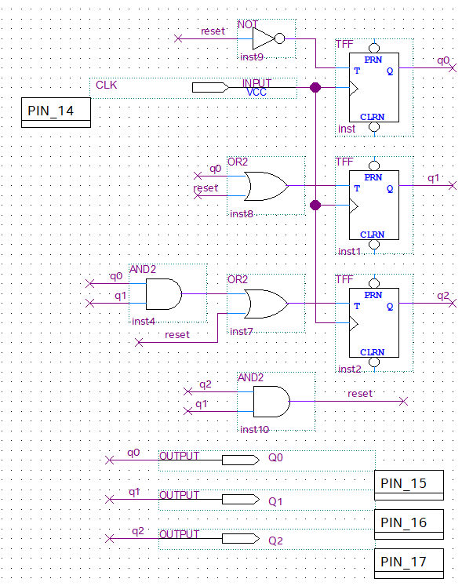
Рисунок 1 – Схема устройства
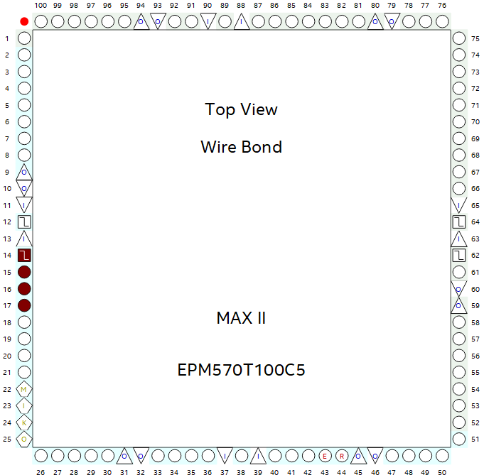
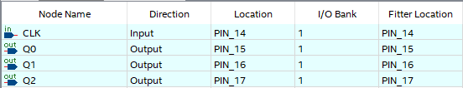
Рисунок 2 – Назначение выходов ПЛИС
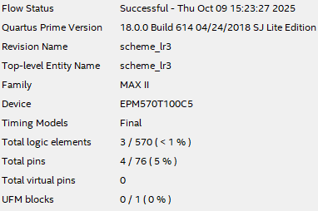
Рисунок 3 – Результат компиляции проекта

5. Моделирование работы проекта
Временная диаграмма функционального моделирования работы проекта приведена на рисунке 4.
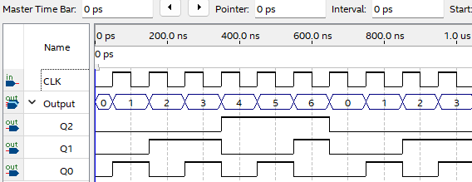
Рисунок 4 – Временная диаграмма функционального моделирования

Временная диаграмма временного моделирования работы проекта со значением задержки приведена на рисунке 5.
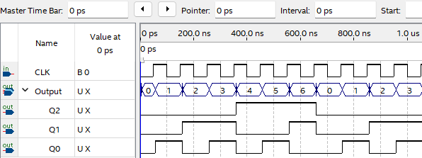
Рисунок 5 – Временная диаграмма временного моделирования

Задержка составила 8,4нс, что отражено на рисунке 6.
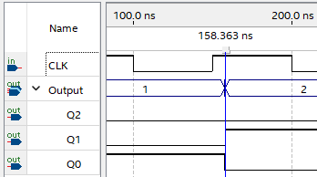
Рисунок 6 – Результат измерения задержки

Выводы
В ходе выполнения лабораторной работы был разработан проект синхронного суммирующего счетчика с основанием «7» с 1 входом и 3 выходами. Проект был разработан в программной среде Quratus на основе T-триггеров.
Исходя из временной диаграммы временного моделирования, задержка в рамках проекта составила в среднем 8нс. Задержка вызвана в основном триггерами, а именно временем их переключения. Часть задержки, конечно, вносят и логические элементы, но ее основную часть все же занимают триггеры. Задержка составила именно 8,4нс в среднем по той причине, что, в зависимости от количества переключающихся триггеров при переходе от одного значения счетчика к другому: разница между переходом счетчика с переключением одного триггера или всех трех составляет всего 0,4нс.

Список используемых источников
1. Жаринов О.О. Учебно-методические материалы к выполнению лабораторной работы №3 по дисциплине “Схемотехника” (1-й семестр изучения дисциплины). ГУАП, 2025. – 5 с. (Интернет-ресурс) //URL: https://pro.guap.ru/inside/student/tasks/faf7c5cd95a8d7cd7f185e424cd65dff/download (дата обращения: 08.10.2025)

